物理第五次周测试卷

姓名： 班级： 时间35分钟

一、选择题(本题共12小题，每小题4分，共48分，每小题至少有一个选项正确，全部选对的得4分，漏选的得2分，错选的得0分)
1.关于摩擦力对物体做功，以下说法中正确的是( )
A.滑动摩擦力总是做负功
B.滑动摩擦力可能做负功，也可能做正功
C.静摩擦力对物体一定做负功
D.静摩擦力对物体总是做正功
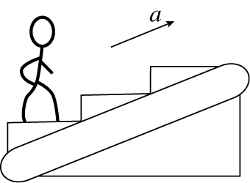
2.一个人站在商店自动扶梯的水平踏板上，随扶梯向上加速运动，如图所示.则下列说法正确的是( )
A.踏板对人做的功等于人的机械能的增加量
B.踏板对人的支持力做的功等于人的机械能的增加量
C.人克服人重力做的功等于人的机械能增加量
D.对人做功的只有重力和踏板对人的支持力
3.(多选)人们设计出磁悬浮列车，列车能以很大速度行驶.列车的速度很大，是采取了下列哪些可能的措施( )
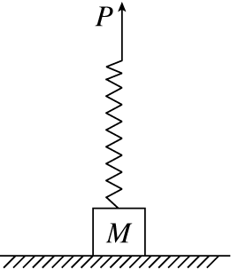
A.减小列车的质量 B.增大列车的牵引力
C.减小列车所受的阻力 D.增大列车的功率
4.如图所示，一个质量为M的物体放在水平地面上，物体上方安装一个长度为l、劲度系数为k的轻弹簧，现用手拉着弹簧上端的P点缓慢向上移动，直到物体离开地面一段距离.在这一过程中，P点的位移(开始时弹簧处于原长)是H，则物体重力势能的增加量为( )
A.MgH B.Mg＋ C.MgH－ D.MgH－
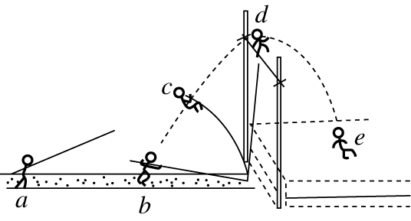
5.(多选)第十三届田径锦标赛于2013年8月在韩国大邱举行.在撑杆跳比赛中，波兰选手沃伊切霍夫斯基以5.90 m的高度夺金，如果把撑杆跳全过程分成四个阶段：a～b、b～c、c～d、d～e，如图所示，则对这四个阶段的下列描述正确的有( )
A.a～b为加速助跑阶段，人和杆的机械能在增加
B.b～c为杆弯曲人上升阶段，系统动能减少，重力势能和弹性势能在增加
C.c～d为杆伸直人上升阶段，人的动能转化为重力势能
D.d～e为人过横杆后的下落阶段，重力所做的功等于人机械能的增加量
6.如图所示是健身用的“跑步机”示意图.质量为m的运动员踩在与水平面成α角的静止皮带上，运动员用力向后蹬皮带，皮带运动过程中受到的阻力恒为F_{f}，使皮带以速度v匀速向后运动，则在运动过程中，下列说法中正确的是( )
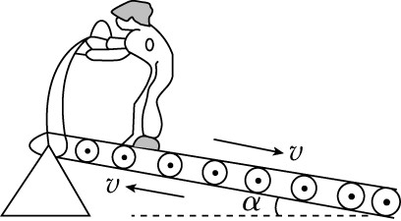
A.运动员的脚对皮带的摩擦力是皮带运动的阻力
B.运动员对皮带不做功
C.运动员对皮带做功的功率为mgv
D.运动员对皮带做功的功率为F_{f}v
7.(多选)一辆汽车在平直的公路上以速度v₀开始加速行驶，经过一段时间t，前进了距离s，此时恰好达到其最大速度v_{m}.设此过程中汽车发动机始终以额定功率P工作，汽车所受的阻力恒为F，则在这段时间里，发动机所做的功为( )
A.Fv_{m}t B.Pt C.mv_{m}²＋Fs－mv₀² D.Ft
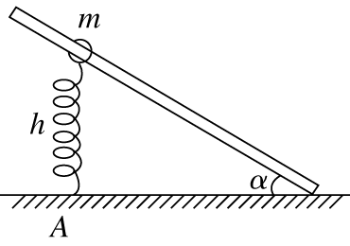
8.如图所示，固定的倾斜光滑杆上套有一个质量为m的圆环，圆环与竖直放置的轻质弹簧一端相连，弹簧的另一端固定在地面上的A点，弹簧处于原长h.让圆环沿杆滑下，滑到杆的底端时速度为0.则在圆环下滑过程中( )
A.圆环机械能守恒
B.弹簧的弹性势能先增大后减小
C.弹簧的弹性势能变化了mgh
D.弹簧的弹性势能最大时圆环动能最大
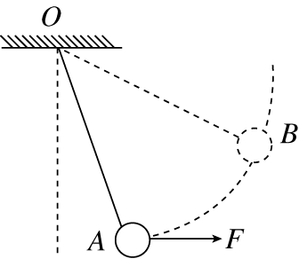
9.如图所示，细线的一端固定于O点，另一端系一小球，在水平拉力作用下，小球以恒定速率在竖直平面内由A点运动到B点，在此过程中拉力的瞬时功率变化情况是( )
A.逐渐增大 B.逐渐减小
C.先增大，后减小 D.先减小，后增大
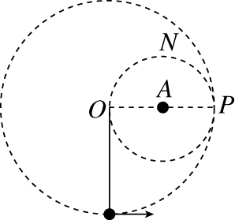
10.如图，一轻绳系住一质量为m的小球悬挂在O点，在最低点先给小球一水平初速度，小球恰能在竖直平面内绕O点做圆周运动，若在水平半径OP的中点A处钉一枚光滑的钉子，仍在最低点给小球同样的初速度，则小球向上通过P点后将绕A点做圆周运动，则到达最高点N时，绳子的拉力大小为( )
A.0 B.2mg C.3mg D.4mg
11.(多选)(2015·课标全国Ⅱ)如图，滑块a、b的质量均为m，a套在固定直杆上，与光滑水平地面相距h，b放在地面上，a、b通过铰链用刚性轻杆连接.不计摩擦，a、b可视为质点，重力加速度大小为g.则下列说法中正确的是( )
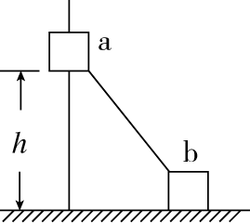
A.a落地前，轻杆对b一直做正功
B.a落地时速度大小为
C.a下落过程中，其加速度大小始终不大于g
D.a落地前，当a的机械能最小时，b对地面的压力大小为mg
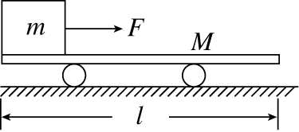
12.(多选)如图所示，质量为M、长度为l的小车静止在光滑的水平面上，可视为质点的小物块放在小车的最左端.现用一水平恒力F作用在小物块上，使小物块从静止开始做匀加速直线运动.小物块质量为m，与小车之间的摩擦力为F_{f}，小物块滑到小车的最右端时，小车运动的距离为x.则下列说法正确的是( )
A.小物块到达小车最右端时的动能为(F－F_{f})(l＋x)
B.小物块到达小车最右端时，小车的动能为F_{f}x
C.小物块克服摩擦力所做的功为F_{f}(l＋x)
D.小物块和小车增加的动能为F_{f}x
18.(12分)如图，半径为R的光滑半圆形轨道ABC在竖直平面内，与水平轨道CD相切于C点，D端有一被锁定的轻质压缩弹簧，弹簧左端连接在固定的挡板上，弹簧右端Q到C点的距离为2R.质量为m可视为质点的滑块从轨道上的P点由静止滑下，恰好能运动到Q点，并能触发弹簧解除锁定，然后滑块被弹回，且刚好能通过圆轨道的最高点A.已知∠POC＝60°，求：
(1)滑块第一次滑至圆形轨道最低点C时对轨道压力；
(2)滑块与水平轨道间的动摩擦因数μ；
(3)弹簧被锁定时具有的弹性势能.
